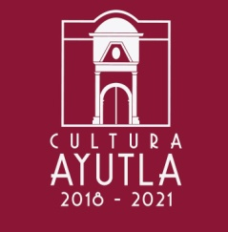
FUNCIONES PÚBLICA QUE REALIZA EL SUJETO OBLIGADO
“Cultura Ayutla”
FUNDAMENTO  LEGAL | Art. 49. Del Reglamento Interno del Ayuntamiento y la Administración Pública Municipal de Ayutla, Jalisco.
DESCRIPCION DE LA FUNCION PUBLICA | - Fomento y desarrollo de las capacidades artísticas de las y los ciudadanos, menores y adultos por medio de talleres – clase de capacitación.  - Resguardo de patrimonio tangible e intangible de todo el municipio.  - Cuidado y rescate del acervo museográfico; con ayuda de exposiciones y en la búsqueda y obtención de piezas para la colección particular del municipio.  - Rescate, fomento y promoción de actividades y proyectos tradicionales que identifican a la población.  - Resguardo de la memoria histórica y patrimonial con la creación de publicaciones impresas y digitales y piezas de resguardo en el museo.  - Cuidado y mantenimiento de inmueble patrimonial conocido como “Templo Viejo o Casa de la Cultura”.  - Establecer vínculos ,apoyos y obtención de recursos por parte de las autoridades municipales y de secretaria de Cultura del estado, para la realización y mejoramiento en terreno de Cultura.
RECURSOS HUMANOS | Esta información se encuentra en el artículo 8, numeral 1, fracción v, inciso R) de la Ley De Transparencia Y Acceso A La Información Del Estado De Jalisco Y Sus Municipios.
RECURSOS MATERIALES | Esta información se encuentra en el artículo 8, numeral 1, fracción v, inciso G) de la Ley De Transparencia Y Acceso A La Información Del Estado De Jalisco Y Sus Municipios
RECURSOS FINANCIEROS | Esta información se encuentra en el artículo 8, numeral 1, fracción v, inciso C) de la Ley De Transparencia Y Acceso A La Información Del Estado De Jalisco Y Sus Municipios
MARCO LEGAL APLICABLE | - CONSTITUCION POLITICA DE LOS ESTADOS UNIDOS MEXICANOS.  - CONSTITUCION POLITICA DEL ESTADO DE JALISCO.  - LEY DE GOBIERNO Y ADMINISTRACION PÚBLICA DEL ESTADO DE JALISCO.  - REGLAMENTO INTERNO DE CASAS DE CULTURAS Y EDIFICIOS PATRIMONIADOS.

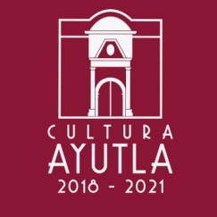
SERVICIOS QUE REALIZA EL SUJETO OBLIGADO
“Cultura Ayutla”
DIRECCIÓN DE AREA O DEPARTAMENTO | Cultura Ayutla
Descripción y cobertura del servicio público | - Clases y cursos e incisión artística para niños y adultos.  - Realización de distintas actividades culturales, artísticas y de recreación para todos los ciudadanos.  - Resguardo, fomento y promoción de acervo museográfico municipal
Recursos materiales asignados para la prestación del servicio | Instalaciones de oficina papelería y mantenimiento del inmueble.
Recursos Humanos asignados para la prestación del servicio | Secretaria, Promotor, Intendencia y Dirección.
Recursos financieros asignados para la prestación del servicio | Pago de nomina y gastos generales
Fundamento Legal para el desempeño de las funciones públicas | Artículo 63,de la Ley del Gobierno y la Administración Pública Municipal
Número y tipo de beneficiarios directos e indirectos de la función | 150 Talleristas, 50 beneficiarios núcleo ECOS.  Cantidad no calculada con exactitud en eventos artísticos, presentaciones y festivales.

